

Benutzerhandbuch

-

für die Qwirkle-Server-Anwendung, Qwirkle-Beobachter-Anwendung und Qwirkle-Teilnehmer-Anwendungen von ahoiSoftware

Version 1.0

Inhalt

1. Vorwort 2

2. Vorbereitungen 3

2.1 Voraussetzungen für Ihr Gerät 3

2.2 Installation 3

2.3 Start des Programmes 3

3 Server 4

3.1 Lobby 4

3.1.1 Gestartete Spiele 4

3.1.2 Wartende Spiele 4

3.1.3 Beendete Spiele 5

3.1.4 Turniere 5

3.2 Ein Spiel hinzufügen 5

3.2.1 Spiel aus einer Vorlage laden 5

3.2.2 Spiel konfigurieren 6

3.3 Ein Turnier hinzufügen 6

4 Desktop-Beobachter 6

4.1 Login 6

4.2 Lobby 7

4.2.1 Gestartete, wartende und beendete Spiele 7

4.2.2 Turniere 7

4.3 Ein Spiel beobachten 7

5 Android-Teilnehmer 7

5.1 Login 7

5.2 Lobby 8

5.2.1 Gestartete, wartende, beendete und Turnierspiele 8

5.3 An einem Spiel als Spieler oder Beobachter teilnehmen 8

1. Vorwort

Dieses Handbuch ist an die Nutzer unserer Qwirkle-Anwendungen gerichtet. Für jegliche Fragen bzw. Unklarheiten bezüglich des Programms bietet Ihnen dieses Handbuch Hilfestellung. Sollten dennoch Probleme mit der Software auftreten, bei denen Ihnen das Handbuch nicht weiterhelfen kann, kontaktieren Sie uns bitte unter:   
[swtpra04@lists-uni.paderborn.de](mailto:swtpra04@lists-uni.paderborn.de)

1. Vorbereitungen

# 2.1 Voraussetzungen für Ihr Gerät

Um den Server, den Desktop-Beobachter oder den Engine-Teilnehmer zu nutzen benötigen Sie ein Endgerät mit dem passenden Betriebssystem (Windows, MacOS, Linus), auf welchen die Java SE 8 und OpenJDK 11 installiert ist. Für den Android-Teilnehmer benötigen Sie ein Android-Gerät mit Android Version 5.0.1 (API-Level 21) oder höher.

# 2.2 Installation

Für die Installation des Programmes müssen Sie lediglich die Datei „Qwirkle-Beobachter.jar“ für den Desktop-Beobachter, „Qwirkle-Server.jar“ für den Server, bzw. „Qwirkle-KI.jar“ für den Engine-Teilnehmer aus dem zur Verfügung gestellten Repository herunterladen.

Für den Android-Beobachter müssen Sie zunächst auf ihrem Gerät erlauben, dass Apps aus unsicheren Quellen installiert werden können. Diese Einstellung finden Sie i.d.R. unter „Einstellungen“. Ansonsten kann das Handbuch Ihres Handys hier Hilfestellung bieten. Danach müssen Sie die APK in einen Pfad auf das Handy kopieren und von dort aus einmalig ausführen. Die App wird anschließend installiert und taucht nun regulär unter Ihren Apps auf. Von dort aus kann die App jederzeit gestartet werden.

# 2.3 Start des Programmes

Um das Programm zu starten, müssen Sie die jeweilige „.jar“ Datei ausführen bzw. die App auf Ihrem Handy wie gewohnt starten.

Sollte die „.jar“ sich nicht per Doppelklick starten lassen, so nutzen Sie die Kommandozeile. Unter Windows nennt sich das Programm „Eingabeaufforderung“, unter Linux „Terminal“ und unter MacOS „Bash“. Dort müssen sie zunächst mit dem Befehl „cd *Dateipfad*“ (bspw. „cd C:\Users\Benutzer\Dokumente“) in das Verzeichnis wechseln, in welchem die Datei liegt und können Sie dann mittels „java – jar *Dateiname*“ starten.

Die KI kann in zwei Varianten gestartet werden. Wird die KI einfach per Doppelklick gestartet, so verbindet sich die KI automatisch mit der IP *localhost* und lauscht auf dem Port 33100. Möchten Sie die KI mit einem belieben Server im Netzwerk oder Internet verbinden, so können sie die App wie über z.B. einem Terminal mit folgendem Befehl starten:

java -jar <*jarname*>.jar -ip=<*IP/Hostname/URL*> -port=<*Port*> -name=<Spielername>.

Um den Android-Beobachter zu starten, starten Sie die App wie gewohnt.

1. Server

# Lobby

In der Lobby des Servers sehen Sie alle Spiele, unterteilt in wartend, gestartet und beendet sowie die Turniere auf einen Blick. Für jede der Kategorien gibt es einen eigenen Tab. Um einen der Tabs (1)-(4) zu öffnen, klicken Sie ihn an. Die Funktionalität der Tabs wird in Abschnitt 3.1.1-3.1.4 näher erläutert.

Abbildung 1 - Lobby des Servers

Mittels des Buttons „Spiel hinzufügen“ (5) gelangen Sie in einen neuen Dialog (siehe Abschnitt 3.2), wo Sie die Möglichkeit haben ein neues Spiel zu erstellen.

Der Button „Turnier hinzufügen“ (6) bringt Sie ebenfalls in einen neuen Dialog (siehe Abschnitt 3.3). Hier können Sie ein neues Turnier erstellen.

Um den Server zu beenden, nutzen Sie den Button „Server beenden“ (7). Das Fenster schließt sich dann und die Verbindung zu allen angemeldeten Nutzern wird beendet.

## Gestartete Spiele

In der Kategorie „Gestartete Spiele“ finden Sie alle laufenden Spiele.

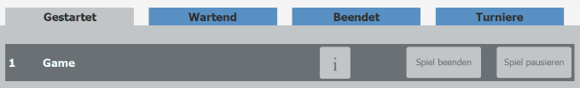Sie können ein laufendes Spiel über den Button „Spiel beenden“ (1) beenden und über den Button „Spiel pausieren“ (2) pausieren. Ein Spiel, das beendet wurde wird aus diesem Tab in den Tab „Beendet“ (siehe Abschnitt 3.1.3) verschoben. Außerdem werden alle Spieler und Beobachter, die diesem Spiel beigetreten sind über das Ende des Spiels informiert.

Abbildung 2 – Spiel starten

Pausieren Sie ein Spiel, so ändert sich der Button „Spiel pausieren“ (2) in „Spiel fortsetzen“. Außerdem werden alle an dem Spiel angemeldeten Beobachter und Spieler darüber informiert. Um das angehaltene Spiel fortzusetzen, drücken Sie den Button „Spiel fortsetzen“ (2). Daraufhin werden Spieler und Beobachter erneut informiert und der Button „Spiel fortsetzen“ (2) ändert sich wieder zu „Spiel pausieren“.

Über den „**i**“-Button (3) können Sie ein neues Fenster öffnen in welchem Sie die zum Spiel gehörige Konfiguration angezeigt bekommen.

## Wartende Spiele

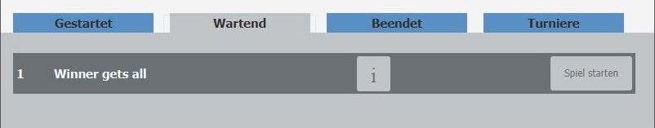In der Kategorie „Wartend“ finden Sie alle Spiele, die erstellt, aber noch nicht gestartet wurden.

Sie haben die Möglichkeit ein wartendes Spiel über den „Spiel starten“-Button (1) zu starten. Das Spiel wird dann von den wartenden zu den gestarteten Spielen verschoben.

Abbildung 3 - Wartende Spiele

Über den „**i**“-Button (2) können Sie ein neues Fenster öffnen in welchem Sie die zum Spiel gehörige Konfiguration angezeigt bekommen.

## Beendete Spiele

In der Kategorie „Beendet“ finden Sie alle Spiele, die beendet wurden.

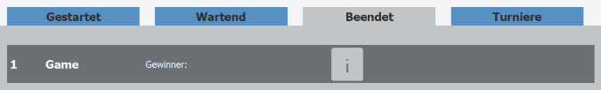Über den „**i**“-Button (1) können Sie ein neues Fenster öffnen in welchem Sie die zum Spiel gehörige Konfiguration angezeigt bekommen.

Abbildung 4 – beendete Spiele

## Turniere

Zu einem Turnier sehen Sie jeweils, ob es wartend, gestartet oder beendet ist. Bei einem gestarteten oder beendeten Turnier werden Ihnen außerdem die dazugehörigen Spiele angezeigt. Die Spiele finden Sie dann in den entsprechenden Kategorien wieder. Turniere können, wie reguläre Spiele auch, konfiguriert werden. Die Anzahl Spieler, die einem Turnier hinzugefügt werden, werden auf mehrere Spiele aufgeteilt. Dabei Spielen jeweils immer genau zwei Player gegeneinander. Falls die Anzahl der hinzugefügten Spieler ungerade ist, so existiert mindestens ein Spiel mit drei Spielern. Die Gewinner der jeweiligen Spiele dürfen dann in der nächsten Runde gegeneinander spielen. Das geschieht so lange, bis keine weiteren Spieler mehr gegeneinander spielen können, sprich es existiert ein Gewinner des Turniers. Wichtig für die Spieler dabei ist, weder ein Spiel zu verlassen, noch während sie in der Lobby auf die Beendigung eines Spiels warten in ein anderes Spiel zu joinen. Sie werden dann automatisch disqualifiziert.

# Ein Spiel hinzufügen

Wenn Sie über die Lobby ein neues Spiel hinzufügen, so gelangen Sie zunächst in einen Dialog, in dem Sie auswählen können, ob Sie das Spiel aus einer vorhandenen Konfiguration laden oder ein neues Spiel erstellen wollen (siehe Abschnitt 3.2.1). Im zweiten Schritt gelangen Sie dann zu der Oberfläche, in der Sie Einstellungen vornehmen können (siehe Abschnitt 3.2.2).

## Spiel aus einer Vorlage laden

Beim Erstellen eines Spiels gelangen Sie zunächst in diesen Dialog. Hier können Sie das Spiel aus einer Konfiguration laden oder auswählen, dass Sie ein neues erstellen wollen.

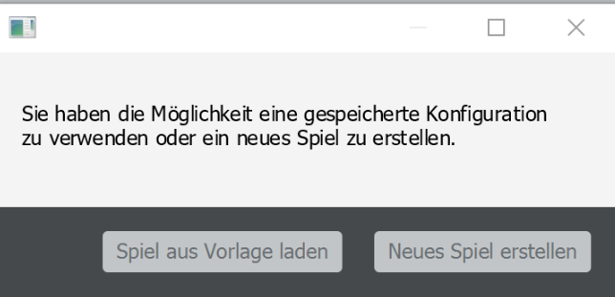Über den Button „Spiel aus Vorlage laden“ (1) gelangen Sie in einen Datei-Dialog (siehe Abbildung X), wo Sie die gewünschte Konfiguration auswählen können. Wenn Sie die Auswahl bestätigt haben, so gelangen Sie in den Konfigurator-Dialog (siehe Abschnitt 3.2.2). Die vorhandenen Daten aus der gewählten Konfiguration werden dabei automatisch in die entsprechenden Felder geladen.

Abbildung 5 - Spiel aus einer Vorlage laden

Möchten Sie ein komplett neues Spiel erstellen, so drücken Sie den Button „Neues Spiel erstellen“ (2). Auch hier gelangen Sie in den Konfigurations-Dialog (siehe Abschnitt 3.2.2), wobei die Standardwerte geladen werden.

## Spiel konfigurieren

In diesem Dialog haben Sie die Möglichkeit eine geladene Konfiguration anzupassen oder eigene Einstellungen vorzunehmen.

Genaueres zu den Konfigurationsmöglichkeiten finden Sie in unseren Spielregeln. Diese finden Sie auf unserer Website.

Wenn Sie im vorigen Dialog eine Konfiguration geladen haben, so öffnet sich dieses Fenster mit den in der Konfiguration gespeicherten Werten. Das Feld „Name des Spiels“ ist dabei leer.

Wenn Sie im vorigen Dialog „Neues Spiel erstellen“ ausgewählt haben, so öffnet sich das Fenster mit den Standardwerten.

Um einen beliebigen Wert zu verändern, können Sie an dem jeweiligen Konfigurator entweder die Zahl direkt in das Textfeld (1) eingeben oder mittels des „**-**„-Buttons (2), bzw. „+“-Buttons zum gewünschten Wert gelangen. Wurde ein nicht erlaubter Wert eingegeben, so bekommen Sie oberhalb des Feldes eine entsprechende Fehlermeldung angezeigt (3).

Abbildung 6 - Fehlermeldung

Abbildung 7 - Konfigurator

Um die vorgenommenen Einstellungen abzuspeichern, gehen Sie auf den Button „Als Vorlage speichern“. Es öffnet sich ein Datei-Dialog, in welchem Sie den Speicherort und einen Namen auswählen können. Nach der Auswahl gelangen Sie zurück in diesen Dialog.

Um das Spiel mit den Einstellungen zu starten, nutzen Sie den Button „Spiel erstellen“.

# Ein Turnier hinzufügen

Um ein Turnier hinzuzufügen, stehen Ihnen die (fast) gleichen Oberflächen wie in Abschnitt 3.2 zur Verfügung. Alle zu einem Turnier gehörenden Spiele haben die gleiche Konfiguration. Im ersten Dialog können Sie eine Konfiguration für alle Spiele laden. Im zweiten Dialog gibt es einen kleinen Unterschied. Die Spieleranzahl steht immer fest auf 2 (bzw. 3) und kann somit nicht angepasst werden. Für Turnier-Spiele erstellte Konfiguration können Sie analog zu Abschnitt TODO abspeichern.

1. Desktop-Beobachter

# Login

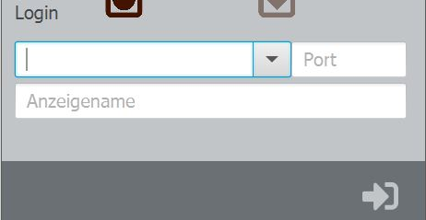Mit Start des Programms gelangen Sie zu einem Log-In-Bildschirm. Hier können Sie sich an einem Server ihrer Wahl anmelden. Dazu tragen Sie die IP-Adresse (1) und den Port (2) des Servers ein. Außerdem können Sie einen Anzeigenamen (3) eingeben. Mit Klick auf den Login-Button (4) melden Sie sich am gestarteten Server an und gelangen in die Lobby (siehe Abschnitt 4.2).

Abbildung 8 - Login

# Lobby

## Gestartete, wartende und beendete Spiele

Im Desktop-Beobachter haben Sie für diese drei Kategorien von Spielen die gleichen Optionen.

Sie können einem Spiel über den Button „Beitreten“ (1) als Beobachter betreten. Daraufhin gelangen Sie zum Spielfeld, auf welchem das Spiel gespielt wird.

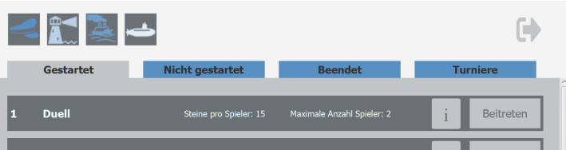Über den „**i**“-Button (2) können Sie ein neues Fenster öffnen in welchem Sie die zum Spiel gehörige Konfiguration angezeigt bekommen.

Abbildung 9 – Lobby des Beobachter

## Turniere

In der Kategorie „Turniere“ sehen Sie alle zu Turnieren gehörenden Spiele. Sie haben dieselben Möglichkeiten wie bei einem normalen Spiel. Im Namen des Spiels finden Sie die ID des Turniers, zu dem es gehört.

# Ein Spiel beobachten

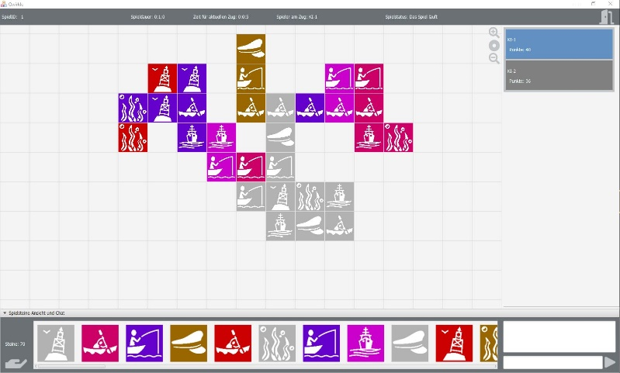Sind Sie einem Spiel beigetreten, gelangen Sie zum Spielfeld und können dort das Spiel beobachten.

Am unteren Bildschirmrand können Sie entweder den Beutel oder die Hand eines Spielers sehen. Um zwischen den Ansichten zu wechseln, nutzen sie den Hand-, bzw. Beutel-Button (1). Je nachdem in welcher Ansicht Sie sich befinden, passt sich das Aussehen des Buttons an. Es wird jeweils die Hand es Spielers angezeigt, der an der Reihe sofern kein Spieler ausgewählt ist. Auswählen können Sie einen Spieler indem Sie am rechten Bildrand auf einen beliebigen Spieler (2) klicken.

Abbildung 10 - Spielfeld

Das Spielfeld können Sie unkompliziert per Drag-and-Drop bewegen. Weiterhin können sie ranzoomen (3), rauszoomen (3) und das Spielfeld zentrieren (3).

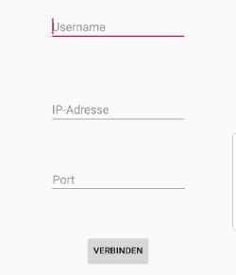Der Chat befindet sich in der unteren rechten Ecke der Spielfeld Ansicht. Im Textfeld (4) können Sie Nachrichten eintippen. Absenden können Sie diese über den Senden-Button (5). Das Spiel verlassen können Sie über den Logout-Button (6).

1. Android-Teilnehmer

# Login

Mit Start der App gelangen Sie zu einem Log-In-Bildschirm. Hier können Sie sich an einem Server ihrer Wahl anmelden. Dazu tragen Sie die IP-Adresse (1) und den Port (2) des Servers ein. Außerdem können Sie einen Anzeigenamen (3) eingeben. Mit Klick auf den Verbinden-Button (4) melden Sie sich an und gelangen in die Lobby (siehe Abschnitt 5.2).

Abbildung 11 - Login

# Lobby

## Gestartete, wartende, beendete und Turnierspiele

Im Android-Teilnehmer haben Sie für diese drei Kategorien von Spielen die gleichen Optionen.

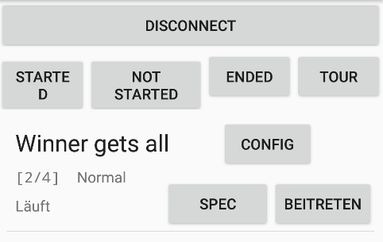Sie können einem Spiel über den Button „SPEC“ (1) als Beobachter betreten. Daraufhin gelangen Sie zum Spielfeld, auf welchem das Spiel gespielt wird. Möchten Sie als Spieler beitreten, so drücken Sie den Button „Beitreten“ (2). Sie gelangen ebenfalls zum Spielfeld, wo Sie auf den Start des Spiels warten.

Über den „Config“-Button (3) können Sie sich die Konfiguration des Spiels anzeigen lassen. Bei den Turnierspielen sehen Sie zusätzlich zu welchem Turnier sie gehören.

Abbildung 12 - Lobby

# An einem Spiel als Spieler oder Beobachter teilnehmen

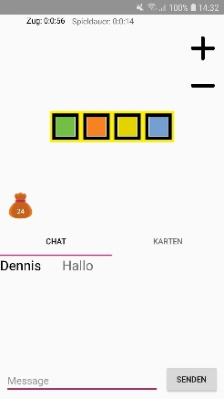Sind Sie einem Spiel beigetreten, gelangen Sie zum Spielfeld und können dort das Spiel beobachten oder spielen.

Das Spielfeld können Sie mittels Drag-and-Drop bewegen. Außerdem können sie reinzoomen (1) und rauszoomen (2).

Am unteren Bildschirmrand können Sie zwischen Chat (3) und den Karten (4) wählen. Um die Kategorie auszuwählen, klicken Sie sie an. Als Spieler sehen Sie die eigenen Karten und Punkte. Als Beobachter sehen Sie Karten und Punkte von allen Spielern.

Im Chat können Sie Nachrichten im Message-Feld (5) eingeben und über den Senden-Button (6) abschicken.

Abbildung 13 - Spielfeld

Den Beutel können sie über den Beutel-Button (7) ein- und ausblenden. **Hinweis:** Als Spieler können Sie nicht auf den Beutel zugreifen.

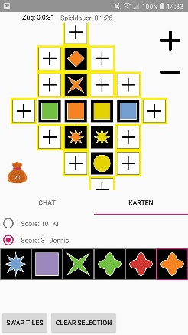Wenn sie als Spieler einem Spiel beigetreten sind, dann können sie, sobald das Spiel gestartet ist und Sie am Zug sind, einen Stein in Ihrer Hand (1) auswählen und anschließend über ein Plus (2) auf das Spielfeld legen. Sie können danach erneut einen Stein legen. Sobald Sie alle Steine, die Sie legen möchten, auf das Spielfeld gelegt haben, drücken Sie den Play-Tiles-Button. Haben Sie versehentlich Steine auf das Spielfeld gelegt, die Sie wieder zurücknehmen möchten, drücken Sie den Clear-Selection-Button (4). Möchten Sie Steine austauschen (Swap-Tiles), so wählen Sie die zu tauschenden Steine in Ihrer Hand aus und drücken den Button Swap-Tiles-Button (3).

Abbildung 14 - Spielfeld als Spieler